2019新西兰海洋环境研学项目

研学项目简介
调研新西兰丰富的海洋资源，体验国外独特的学习和生活环境，建立国际友谊，是本项目的重要主题。新西兰海洋环境研学项目旨在培养和激发学生认识海洋、保护海洋环境的意识和科研兴趣，团队意识以及拓展国际视野、交流能力。
新西兰国立奥克兰大学和国立怀卡托大学拥有全球海洋科学研究的顶尖科系。这两所大学的生物实验室和海洋研究站为本次海洋环境调研提供丰富的海洋研究资源。

项目特色
- 实地调研新西兰湖泊海洋环境与地质，了解新西兰的高等教育历史和文化传统。
- 与新西兰著名大学学者探讨交流，到海洋学科实验室和海洋校园参与式互动学习。
- “浸泡”+“体验”式英语学习，强化口语及写作能力，完成海外调研报告。
- 与新西兰第一个海洋环境保护区所在的奥克兰大学“海洋校园”和海洋探索中心的研究人员以及“Touch Tank”海洋生物亲密接触，寓教于乐。
- 培养团队协作意识，体验新西兰特色的农庄别墅、海滩假日公园和美食文化。

核心内容

怀卡托大学和怀卡托理工大学
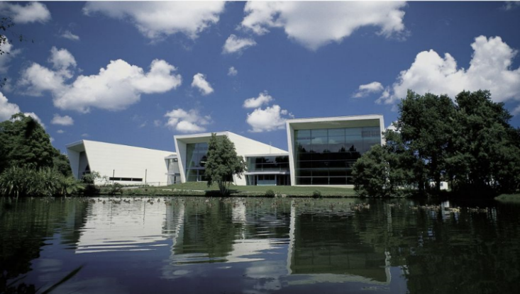
位于新西兰花园城市汉密尔顿的怀卡托大学（University of Waikato）和怀卡托理工大学（WINTEC）均在国际教育领域享有盛名。
怀卡托大学的主校园坐落于安静美丽的汉密尔顿市。是新西兰政府资助的8所公立大学之一，在校学生来自全世界70多个国家。怀卡托大学在世界上享有很高的知名度，更以管理、法律、计算机、自然科学和教育见长，曾被英国《每日电讯报》誉为“南半球的哈佛”。 怀卡托大学海洋研究站建立于2011年，具有教学、海洋环境监测、海洋研究与开发等功能。该机构拥有大量突破性的科研成果，目前是新西兰最主要的海洋研究中心之一。

奥克兰大学
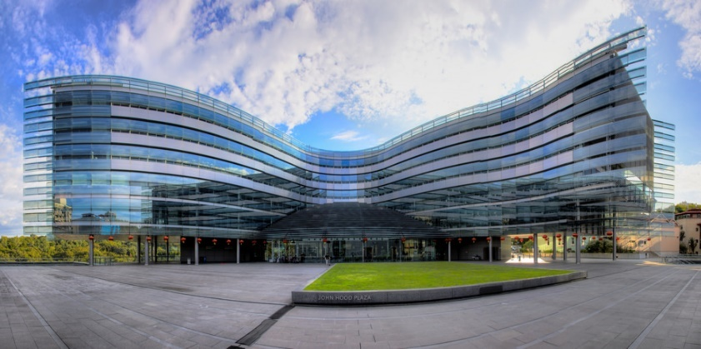
位于千帆之都奥克兰市中心的奥克兰大学（University of Auckland）被誉为新西兰的“国宝级”大学，建校于1883年，综合排名全新西兰第一。奥克兰大学也是一所世界百强研究型大学，全球顶尖高校大学联盟（U21），世界大学联盟（WUN）以及环太平洋大学联盟（APRU）的成员。大学以各类基础学科研究闻名，在QS2016-2017分专业排名中，大学的考古学、建筑规划学、教育学、护理学、法学、会计学、语言学、土木工程、地理学、人类学等15个专业，均位列世界50强。奥克兰大学的海洋科学是全球海洋科学研究的顶尖科系。奥大“海洋校园”坐落于新西兰第一个海洋保护区，拥有得天独厚的海洋研究资源。海洋校园实验室和研究中心是一个充满活力的研究社区，目前拥有25名博士研究生和多名博士后研究人员，是一所培养海洋科学家的摇篮。

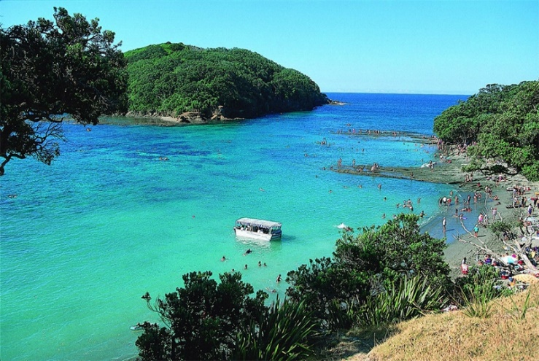
山羊岛保护区
山羊岛保护区是新西兰的第一个海洋保护区，建于1975年，占地518公顷，是大量海洋生物的栖息地，是研究海洋生态的“天堂“。海洋博物馆由专门的研究员讲解新西兰的海洋生态保护和前沿研究，通过“Touch Tank”可以直接接触当地的海洋生物，深化对海洋生物及海洋生态环境的认识。

玻璃底船游览
学员将乘坐透明的玻璃底船， 在海洋保护区观看鱼类，动物群，海洋生物和鸟类，以及神秘的洞穴和海崖山岩石峭壁。海洋考察将为学生们提供一个生动而有趣的探险，并体验和学习丰富的海洋生物和环境知识。（根据天气情况安排）

矿物质丰富的西海岸黑沙滩
矿物质丰富的西海岸黑沙滩是著名的瑞格兰冲浪海滩，可以体验海岸文化和环境的利用与保护。

由火山活动所创造的瀑布“Bridal Veil Fall”
这是著名的自然景观保护区，周围的岩石主要是由河流磨损形成的一个软沙岩。如果从瀑布底部向上看，可以观测到坚硬的、火山形成的玄武岩，经由水流的常年侵蚀，形成瀑布的出口。

日程安排（2019年1月21日-30日）
Day 1 | 接机（奥克兰国际机场）
 | 营地欢迎仪式，研学项目Orientation
Day 2 | 上午： | 主题课程：新西兰高等教育与学术文化
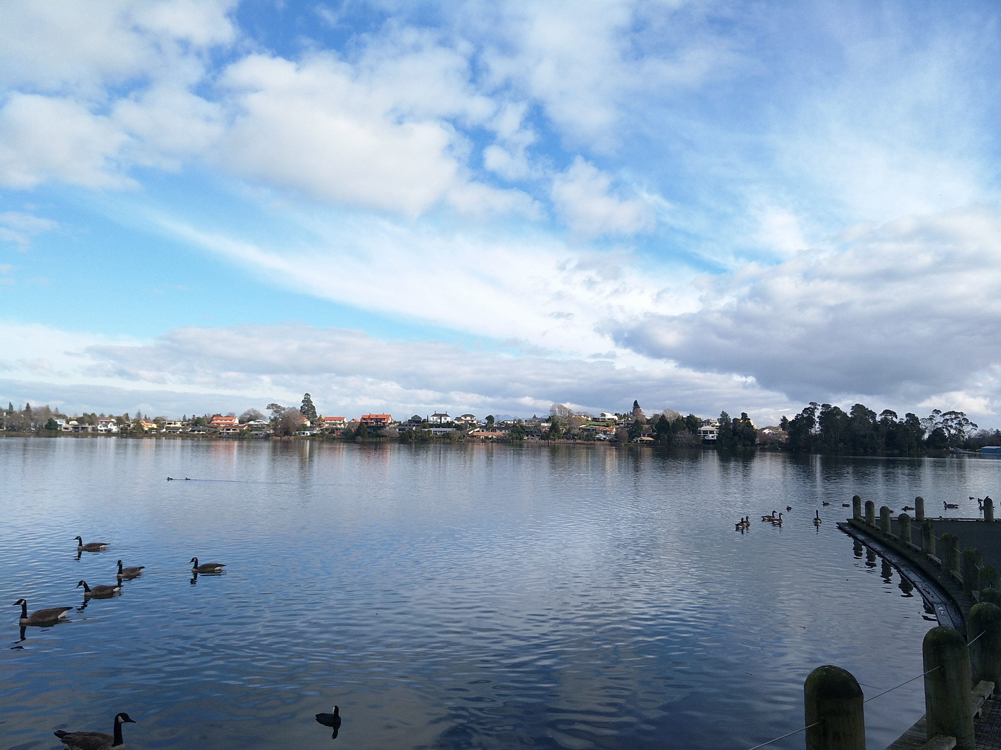 | 下午： |  | 艺术馆、博物馆及毛利文化考察  参观怀卡托理工大学
 | 晚上： |  | 营地团队活动，每日回顾、英文知识竞赛活动
Day 3 | 上午： | 调研千帆之都奥克兰市以及奥克兰大学，港口
 | 下午：  晚上： | 海滩假日公园，攀登山羊岛，初探海洋环境  体验海边营地住宿
Day 4 | 上午： | 奥克兰大学“海洋校园”与海洋研究中心
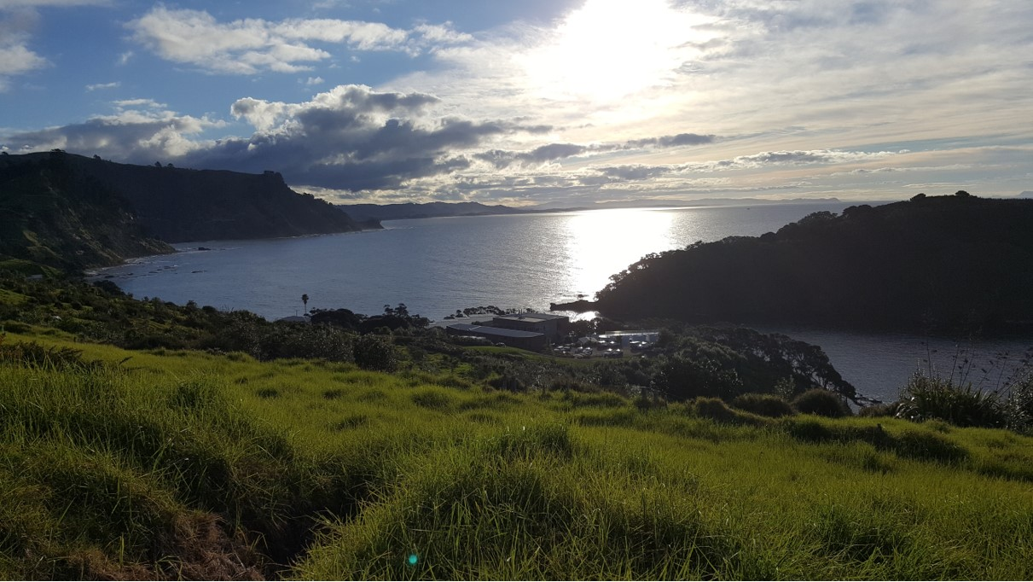 | 下午： | 海洋馆的海洋生物保护讲座和“Touch Tank”体验
Day 5 | 上午： |  | 主题课程：跨文化交流
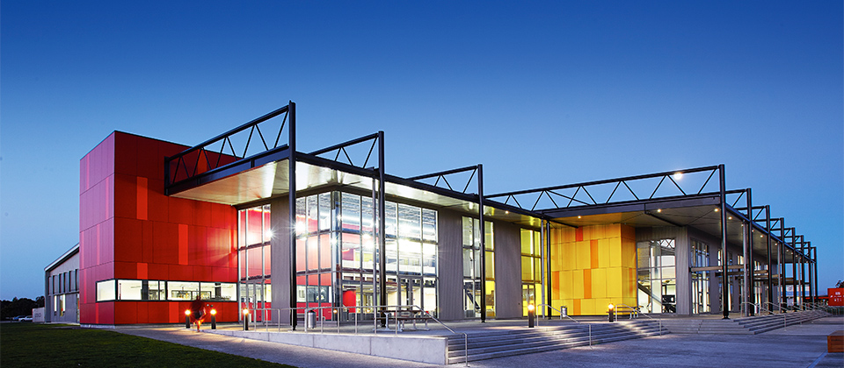 | 下午： |  | 城市湖泊河流等生态环境调研  参观汉密尔顿文化与植物园  新西兰烧烤文化体验
Day 6 | 上午： |  | 研学蓝泉淡水资源保护区
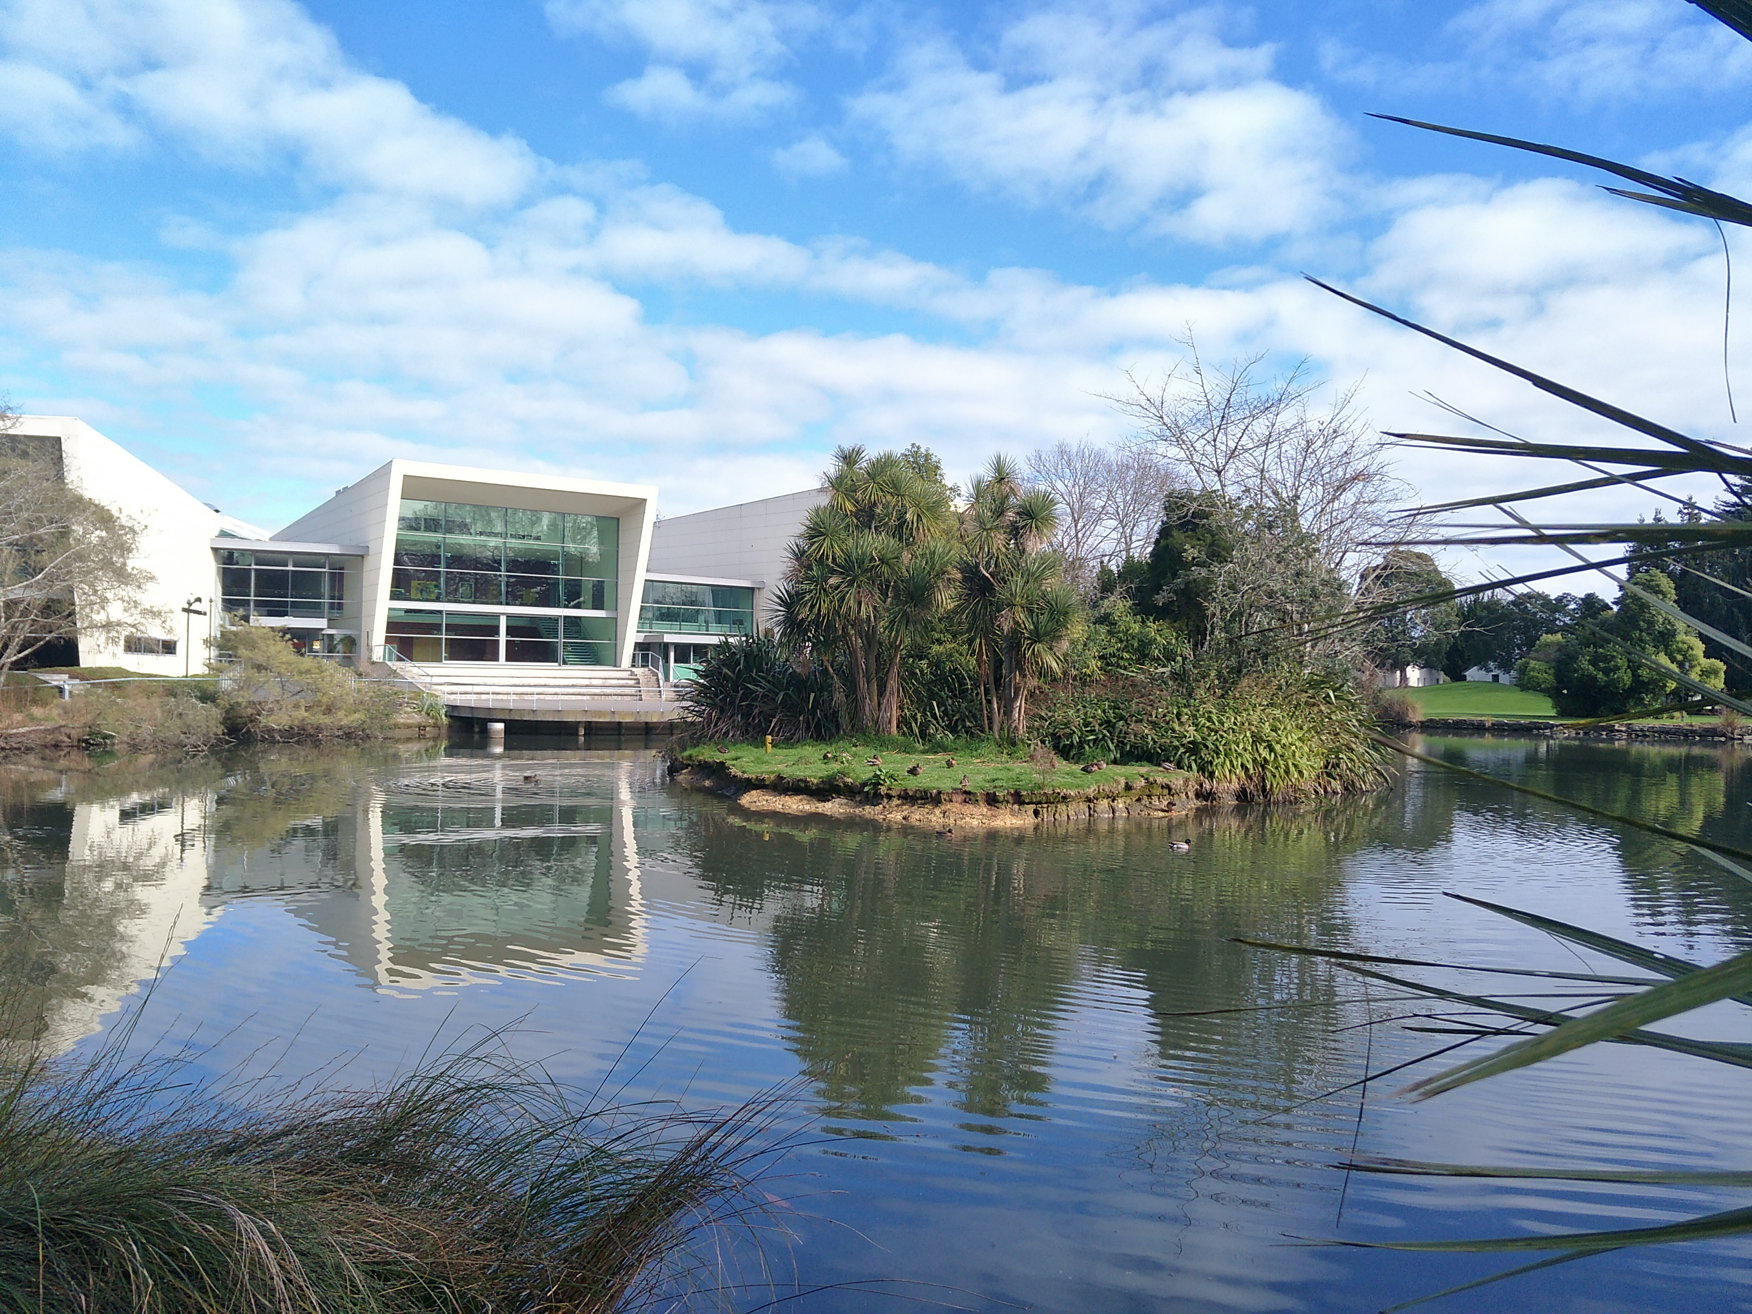 | 下午： |  | 研学火山地貌
Day 7 | 上午： |  | 怀卡托大学校园文化观摩
 | 下午：  晚上： |  | 实地调研怀大研究站海洋环境，研学沙滩构造  每日回顾，营地团队活动，趣味英语文化竞赛
Day 8 | 上午： |  | 实地调研黑沙滩、研学沙滩地质，采集生物样本
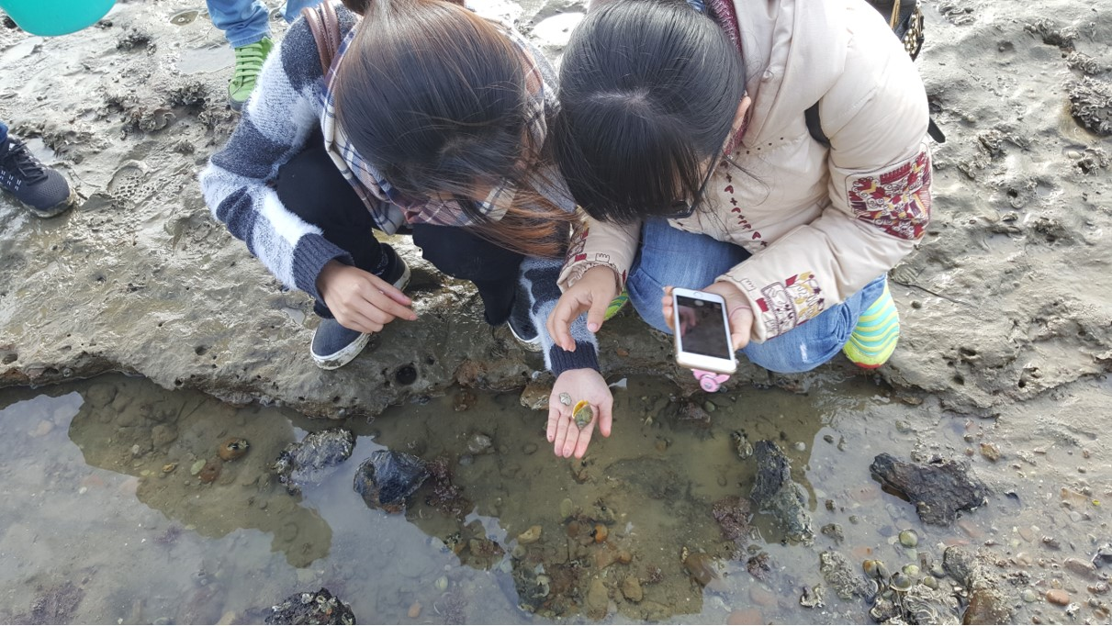 | 下午： |  | 环境保护区徒步行走，观测玄武岩瀑布及其生态
Day 9 | 上午： |  | 主题课程：新西兰海洋科学与环境保护
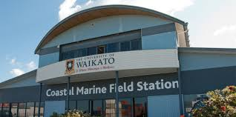 | 下午： |  | 分组讨论；写作调研报告
Day 10 | 上午： |  | 海洋环境调研Presentation
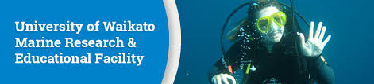 | 下午： |  | 返程

（具体日程安排将根据天气情况进行活动调整）

费用（为有效组织调研活动，每个团组最多限额15人，可另加一位带队老师）
费用每人4000新币（包括全程住宿、餐食；计划内活动的交通、门票；教师费；新西兰移民局签证费），不含新西兰往返机票和保险费。

其他事项
- 新西兰1月-3月为夏季，平均气温为15℃（夜） - 25℃（昼） 。7-8月份平均气温为4℃（夜） - 12℃（昼）。新西兰是温带海洋性气候，昼夜温度变化较大，配穿适合衣物。
- 部分调研地点为海滩、步道等，请配穿防水鞋、运动鞋以便活动。
- 项目不承担因交通延误、大风、大雾、航班取消和其他不可抗拒因素造成的额外费用。
- 报名截止日期2018年11月22日。报名截止后交押金3000元人民币（押金用于准备签证等，恕不退还；成行后冲抵营费）。

联系方式：

李老师 电子邮箱：mikeli9@hotmail.com
营地地址：
81A/B Newell Road, Tamahere, Hamilton 3283， New Zealand

